**LAMPIRAN 26**

**Nilai – Nilai Untuk Distribusi F**

(Bilangan Dalam Badan Daftar Menyatakaan:

Fp : Baris Atas untuk p = 0,05 dan Baris Bawah untuk p = 0,01)

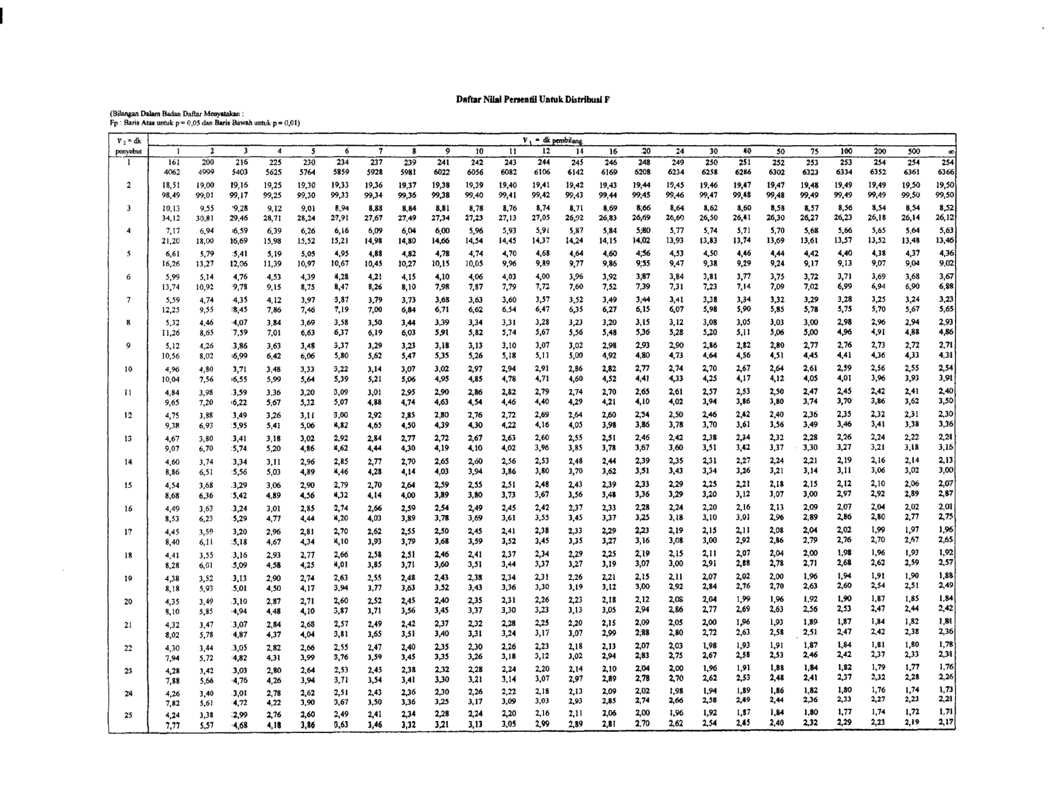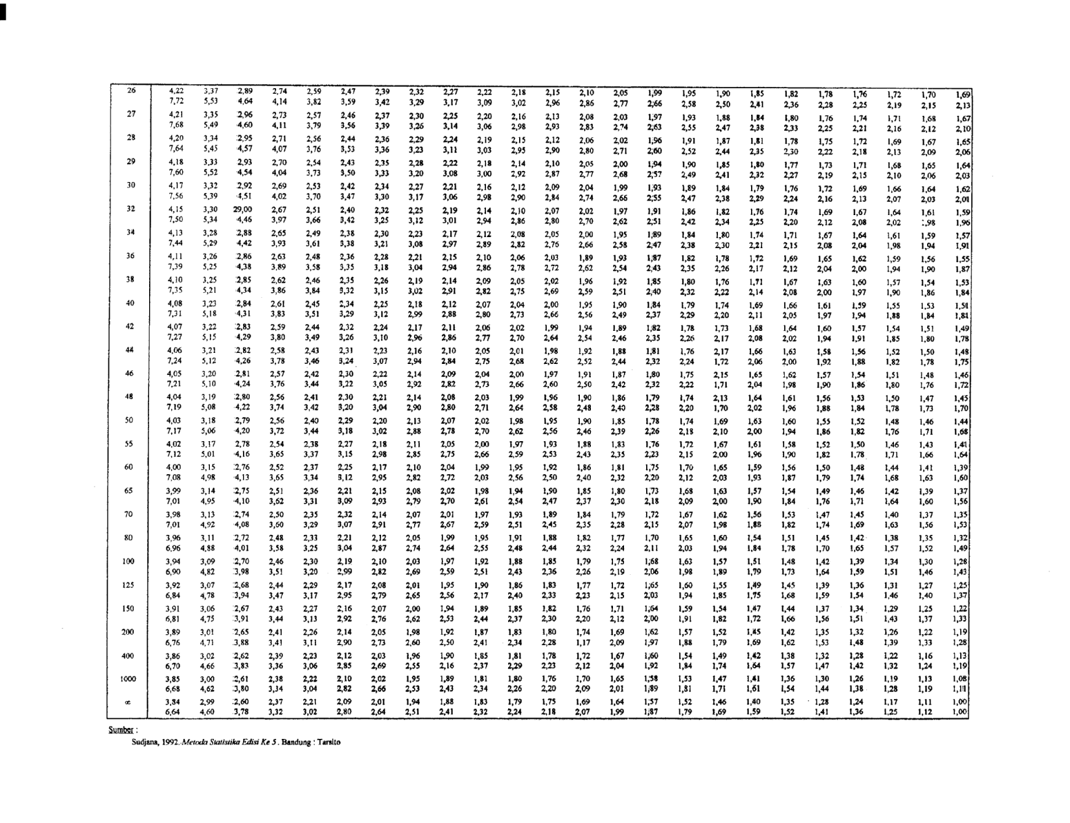

Sumber : Sundayana. 2015. *Statistika Penelitian Pendidikan*. Bandung: Alfa Beta